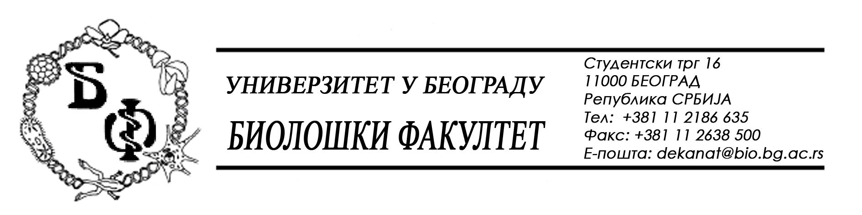

На основу члана 116. Закона о јавним набавкама („Службени гласник РС“, бр. 124 / 12), Универзитет у Београду – Биолошки факултет објављује:

ОБАВЕШТЕЊЕ О ЗАКЉУЧЕНОМ УГОВОРУ

Назив, адреса и „Интернет“ страница наручиоца: Универзитет у Београду – Биолошки факултет, Београд, Студентски трг 16, www.bio.bg.ac.rs.
Врста наручиоца: просвета
Опис предмета набавке, назив и ознака из општег речника набавке: услуга физичког обезбеђења објеката и корисника Института за ботанику и Ботаничке баште „Јевремовац“; назив и ознака из општег речника набавке: 79713000 – чуварска служба
Уговорена вредност: 137,50 динара по часу, без ПДВ-а односно 165,00 динара по часу са ПДВ-ом
Критеријум за доделу Уговора; најнижа понуђена цена
Број примљених понуда: 8
Највиша и најнижа понуђена цена: највиша цена: 199,00 динара по часу без ПДВ-а; најнижа цена: 137,50 динара по часу без ПДВ-а
Највиша и најнижа понуђена цена код прихватљивих понуда: највиша цена: 199,00 динара по часу без ПДВ-а; најнижа цена: 137,50 динара по часу без ПДВ-а
Датум доношења Одлуке о додели Уговора: 13.05.2013.
Датум закључења Уговора: 03.06.2013.
Основни подаци о добављачу: „NSS (NEWSYSTEM SECURITY) - ISA - д.о.о.из Београда, Дантеова 5, Матични број : 20016264, ПИБ: 103783427
Период важења Уговора: једна година почев од 3.06.2013. године, а најдуже док одлука о избору најповољније понуде, по спроведеном поступку јавне набавке услуге физичког обезбеђења за 2014. годину, не постане коначна.

